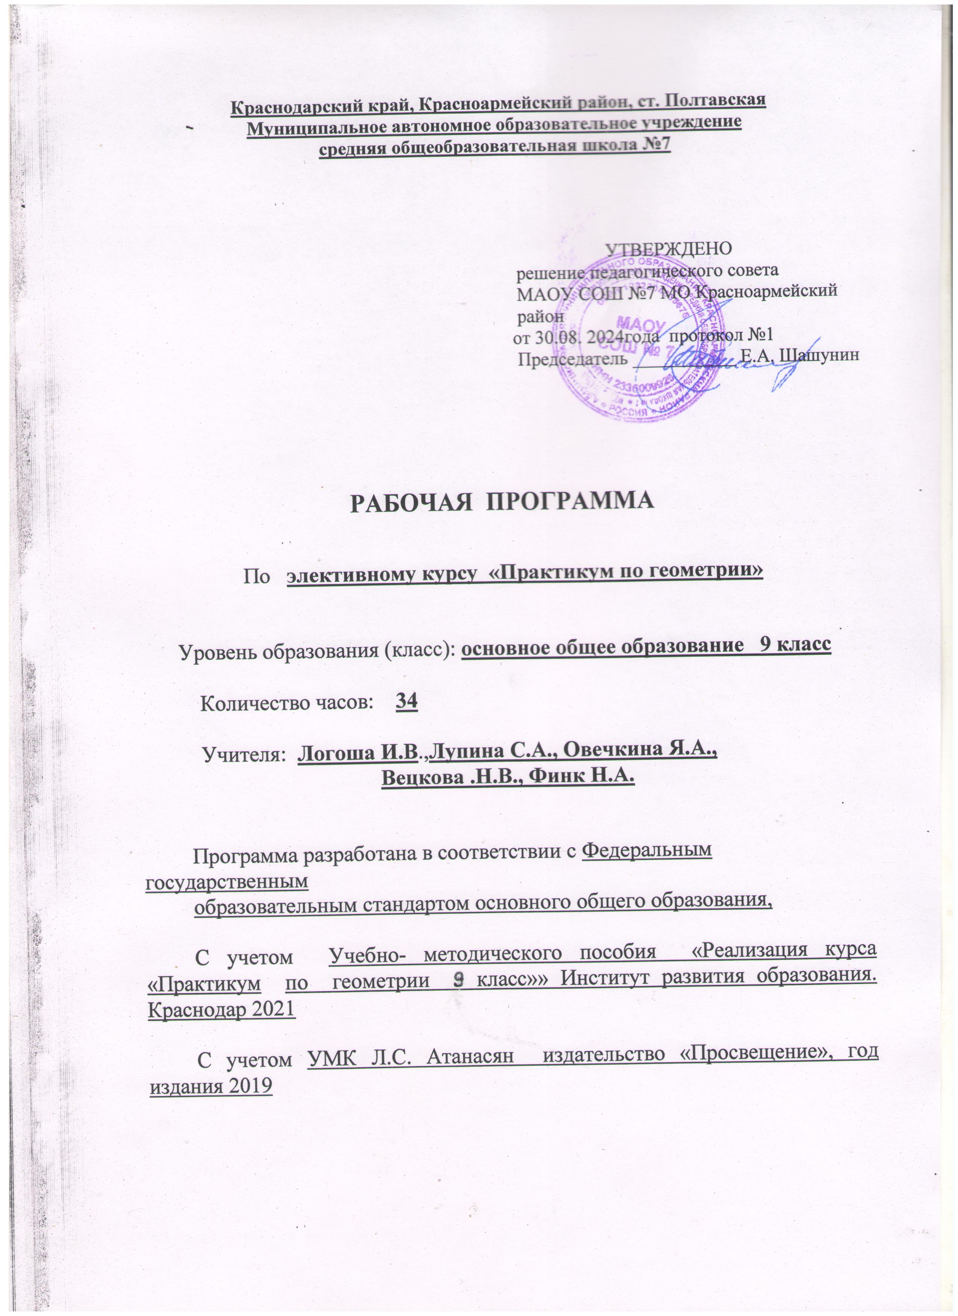

Пояснительная записка
Рабочая программа элективного курса «Практикум по геометрии» разработана в соответствии с требованиями ФГОС ООО, на основе примерной основной образовательной программы основного общего образования (сайт www.fgosreestr.ru), с учетом примерной программы воспитания (сайт www.fgosreestr.ru), в соответствии с письмом министерства образования, науки и молодежной политики Краснодарского края от 13.07.2021 № 47-01-13-14546/21 «О составлении рабочих программ учебных предметов и календарно-тематического планирования» на основе учебно-методического пособия «Реализация курса «Практикум по геометрии 9 класс»» (разработана институтом развития образования. Краснодар 2021).
Рабочая программа предназначена для обучающихся 9 классов и рассчитана на 34 часа в год.
Данный элективный курс реализуется в соответствии с УМК Л.С.Атанасян
Цель элективного курса:

создание условий для формирования устойчивых знаний обучающихся по геометрии на базовом уровне.

Задачи элективного курса:
повышение мотивации обучающихся к изучению геометрии; создание «ситуации успеха» у обучающихся при решении
геометрических задач;
обобщение и систематизация геометрических знаний обучающихся; совершенствование практических навыков, математической культуры
обучающихся;
применение геометрического аппарата для решения разнообразных математических задач.

Планируемые результаты освоения элективного курса.
Изучение геометрии по данной программе способствует формированию у обучающихся личностных, метапредметных и предметных результатов обучения, соответствующих требованиям федерального государственного образовательного стандарта основного общего образования и примерной программе воспитания.

Личностные результаты:
патриотическое воспитание — проявление интереса к истории и современному состоянию российской математической науки; ценностное отношение к достижениям российских учёных-математиков (Основные направления воспитательной деятельности № 2);
эстетическое воспитание — восприятие эстетических качеств геометрии, её гармоничного построения, строгости, точности, лаконичности; (Основные направления воспитательной деятельности № 4) ценности научного познания — формирование и развитие познавательных мотивов, направленных на получение новых знаний по геометрии необходимых для объяснения наблюдаемых процессов и явлений (Основные направления воспитательной деятельности № 5);
экологическое воспитание — ориентация на применение геометрических знаний для решения задач в области окружающей среды, повышение уровня экологической культуры (Основные направления воспитательной деятельности
№ 8);
ответственное отношение к учению, готовность и способность обучающихся к саморазвитию и самообразованию на основе мотивации к обучению и познанию;
умение контролировать процесс и результат учебной и математической деятельности;
критичность мышления, инициатива, находчивость, активность при решении математических задач.

Метапредметные результаты:
умение самостоятельно определять цели своего обучения, ставить и формулировать для себя новые задачи в учёбе, развивать мотивы и интересы своей познавательной деятельности;
умение соотносить свои действия с планируемыми результатами, осуществлять контроль своей деятельности в процессе достижения результата, определять способы действий в рамках предложенных условий и требований, корректировать свои действия в соответствии с изменяющейся ситуацией;
умение определять понятия, создавать обобщения, устанавливать аналогии, классифицировать;
умение устанавливать причинно-следственные связи, строить логическое рассуждение, умозаключение (индуктивное, дедуктивное и по аналогии) и делать выводы;
умение понимать и использовать математические средства наглядности (графики, таблицы, схемы и др.) для иллюстрации, интерпретации, аргументации;
умение выдвигать гипотезы при решении задач, понимать необходимость их проверки;
понимание сущности алгоритмических предписаний и умение действовать в соответствии с предложенным алгоритмом.

Предметные результаты:
умение работать с геометрическим текстом (анализировать, извлекать необходимую информацию), точно и грамотно выражать свои мысли в устной и письменной речи с применением математической терминологии и символики, использовать различные языки математики, проводить классификации, логические обоснования, доказательства математических утверждений;овладение навыками устных, письменных, инструментальных вычислений; овладение геометрическим языком, умение использовать его для описания
предметов окружающего мира, развитие пространственных представлений и изобретательных умений, приобретение навыков геометрический построений
умение измерять длины отрезков, величины углов, использовать формулы для нахождения периметров, площадей и объемов геометрических фигур;
умение применять изученные понятия, результаты, методы для решения задач практического характера и задач из смежных дисциплин с использованием при необходимости справочных материалов, калькулятора, компьютера;
находить значения длин линейных элементов фигур и их отношения, градусную меру углов, применяя определения, свойства и признаки фигур и их элементов, равенство фигур;
оперировать с начальными понятиями тригонометрии и выполнять элементарные операции над функциями углов;
использовать свойства измерения длин, площадей и углов при решении задач на нахождение длины отрезка, длины окружности, длины дуги окружности, градусной меры угла;
вычислять длины линейных элементарных фигур и их углы, используя формулы длины окружности и длины дуги окружности, формулы площадей фигур;
вычислять площади треугольников, прямоугольников, параллелограммов, трапеций, кругов и секторов;
вычислять длину окружности, длину дуги окружности;
решать практические задачи, связанные с нахождением геометрических величин, используя при необходимости справочники и технические средства.
Обучающийся научится:
- оперировать на базовом уровне понятиями геометрических фигур;
- извлекать информацию о геометрических фигурах, представленную на чертежах в явном виде;
- применять для решения задач геометрические факты, если условия их применения заданы в явной форме;
- решать задачи на нахождение геометрических величин по образцам или алгоритмам;
- оперировать на базовом уровне понятиями: равенство фигур, равные фигуры, равенство треугольников, параллельность прямых, перпендикулярность прямых, углы между прямыми, перпендикуляр, наклонная, проекция;
- выполнять измерение длин, расстояний, величин углов, с помощью инструментов для измерений длин и углов;
- применять формулы периметра, площади и объема при вычислениях, когда все данные имеются в условии;
- применять теорему Пифагора, базовые тригонометрические соотношения для вычисления длин, расстояний, площадей в простейших случаях;
- изображать типовые плоские фигуры и фигуры в пространстве от руки и с помощью инструментов;
- выбирать подходящий изученный метод для решения изученных типов математических задач.
В повседневной жизни и при изучении других предметов:
- использовать свойства геометрических фигур для решения типовых задач, возникающих в ситуациях повседневной жизни, задач практического содержания;
- использовать отношения для решения простейших задач, возникающих в реальной жизни;
- вычислять расстояния на местности в стандартных ситуациях,
площади в простейших случаях, применять формулы в простейших ситуациях в повседневной жизни;
- выполнять простейшие построения на местности, необходимые в реальной жизни.

Обучающийся получит возможность:
- овладеть методами решения задач на вычисления и доказательства: методом от противного, методом подобия, методом перебора вариантов;
- приобрести опыт применения алгебраического и тригонометрического аппарата при решении геометрических задач;
- вычислять площади фигур, составленных из двух или более прямоугольников, параллелограммов, треугольников, круга и сектора;
- вычислять площади многоугольников, используя отношения равновеликости и равносоставленности.

Содержание курса
Раздел 1. Углы (7 часов)
Угол. Величина угла. Градусная мера угла. Биссектриса угла. Смежные и вертикальные углы. Углы, образованные параллельными прямыми и секущей. Треугольники. Виды треугольников. Сумма углов треугольника. Внешние углы треугольника Углы в равнобедренном, равностороннем треугольниках. Углы, связанные с окружностью. Углы в четырехугольниках. Свойства углов параллелограмма, прямоугольника, ромба, квадрата, трапеции.

Раздел 2. Линии в треугольнике, четырехугольнике и окружности (17
часов)
Высота, медиана, биссектриса, серединный перпендикуляр, средняя линия треугольника. Признаки равенства треугольников, в том числе и прямоугольных. Диагонали и высоты в параллелограмме, ромбе, прямоугольнике, квадрате, трапеции. Средняя линия трапеции. Отрезки и
прямые, связанные с окружностью. Касательная и секущая к окружности. Хорда, радиус и диаметр окружности. Вписанные и описанные окружности для треугольников, четырехугольников, правильных многоугольников.
Тригонометрические функции острого угла в прямоугольном треугольнике. Определение синуса, косинуса, тангенса острого угла прямоугольного треугольника. Теорема Пифагора. Теорема, обратная теореме Пифагора.
Значения синуса, косинуса, тангенса для углов 30⸰, 45⸰, 60⸰. Вычисление элементов треугольников с использованием тригонометрических соотношений. Треугольники и четырехугольники на клетчатой бумаге.

Раздел 3. Площади фигур (10 часов)
Понятие о площади плоской фигуры и ее свойствах. Измерение площадей.
Сравнение и вычисление площадей. Площадь параллелограмма. Площадь прямоугольника. Площадь ромба. Площадь квадрата. Площадь трапеции. Площадь треугольника. Площадь многоугольника. Площадь круга и его частей. Площади фигур, изображенных на клетчатой бумаге.

Тематическое (календарно-тематическое) планирование элективного курса
№ занятия | Темы | Основные виды деятельности  обучающихся (на уровне учебных действий) | Материально- хническое оснащение  (оборудование)* | Универсальные учебные действия  (УУД), проекты, ИКТ- компетенции, межпредметные понятия | Основные направления  воспитательной деятельности**
 | Раздел 1. Углы 7часов
1 | Угол.  Биссектриса угла | Объяснять, что такое угол и градусная мера угла, биссектриса угла; какие углы называются смежными и какие вертикальными; формулировать утверждения о свойствах смежных и вертикальных углов; объяснять с помощью рисунка, какие углы, образованные при пересечении двух прямых секущей, называются накрест лежащими, какие односторонними и какие соответственными, знать свойства и признаки параллельных прямых. Формулировать теорему о сумме углов треугольника и её следствие о внешнем угле треугольника, знать свойства углов в равнобедренном и равностороннем треугольниках. Формулировать понятия центрального угла и градусной меры дуги окружности; формулировать теоремы: о вписанном угле. Формулировать утверждение о сумме углов выпуклого многоугольника, знать и применять свойства углов в параллелограмме, прямоугольнике, ромбе, квадрате, трапеции | 1, 2,  3, 4, 5, 6 | Личностные: формирование стартовой мотивации к обучению; положительного отношения к учению, желания приобретать новые знания, умения.  Регулятивные: уметь исследовать ситуации,  требующие оценки действия в соответствии с поставленной задачей.  Познавательные: строить логические цепи  рассуждений.  Коммуникативные: умение оформлять мысли в устной и письменной речи с учетом речевых ситуаций.  ИКТ-компетенции:  - самостоятельно находить информацию в информационном поле;  - анализировать информацию. Межпредметные понятия:  утверждение, свойства, сравнение, схема, классификация | 2, 5,8
2 | Смежные и вертикальные углы
3 | Углы, образованные параллельными  прямыми и секущей
4 | Сумма углов треугольника. Внешние  углы треугольника
5 | Углы в равнобедренном, равностороннем треугольниках
6 | Углы, связанные с окружностью
7 | Углы в четырехугольниках
 | Раздел 2. Линии в треугольнике, четырехугольнике и окружности 17 часов
8 | Высота, медиана, биссектриса,  треугольника | Знать определения высоты, медианы, биссектрисы, серединного перпендикуляра, средней линии треугольника. Формулировать  теоремы, связанные с замечательными точками | 1, 2,  3, 4, 5, 6, | Личностные: формирование воли и настойчивости в достижении цели.  Регулятивные: самостоятельно находить и | 2, 5, 8
9 | Серединный

 | перпендикуляр, средняя линия треугольника | треугольника: о биссектрисе угла и, как следствие, о пересечении биссектрис треугольника; о серединном перпендикуляре к отрезку и, как следствие, о пересечении серединных перпендикуляров к сторонам треугольника; о пересечении высот треугольника. Формулировать и применять признаки равенства треугольников, в том числе и прямоугольных. Изображать и распознавать многоугольники на чертежах; в том числе на клетчатой бумаге, показывать элементы : высоты, диагонали параллелограмма, трапеции, равнобедренной и прямоугольной трапеций, прямоугольника, ромба, квадрата; формулировать утверждения об их свойствах и признаках; решать задачи на вычисление, построение, связанные с этими видами четырёхугольников. Знать определение и свойства средней линии трапеции. Исследовать взаимное расположение прямой и окружности; формулировать определение касательной к окружности; формулировать теоремы: о свойстве касательной, о признаке касательной, об отрезках касательных, проведённых из одной точки; формулировать теоремы: о произведении отрезков пересекающихся хорд; формулировать определения окружностей, вписанной в многоугольник и описанной около многоугольника; формулировать теоремы: об окружности, вписанной в треугольник; об окружности, описанной около треугольника; о свойстве сторон описанного четырёхугольника; о свойстве углов вписанного четырёхугольника; решать задачи на вычисление и построение, связанные с окружностью, вписанными и описанными треугольниками и четырёхугольниками. Уметь формулировать теорему Пифагора и обратную ей; решать задачи на вычисления, связанные с теоремой Пифагора. Формулировать определение и |  | формулировать учебную проблему, составлять план выполнения работы.  Познавательные: сопоставлять характеристики  объектов по одному или нескольким признакам, выявлять сходства и различия объектов Коммуникативные: умение при необходимости отстаивать свою точку зрения, аргументируя ее, подтверждая аргументы фактами.  ИКТ-компетенции:  - самостоятельно находить информацию в информационном поле;  - осуществлять образовательное взаимодействие в информационном пространстве образовательной организации.  Межпредметные понятия: расстояние, свойства, масштаб, вид, сравнение, схема, аналогия, классификация
10 | Признаки равенств треугольников
11 | Признаки равенства  прямоугольных треугольников
12 | Диагонали и высоты в  параллелограмме, ромбе,  прямоугольнике, квадрате, трапеции
13 | Средняя линия трапеции
14 | Проверочная работа по теме «Углы. Линии в треугольнике»
15 | Отрезки, связанные с  окружностью. Хорда, диаметр, радиус
16 | Прямые, связанные с окружностью.  Касательная, секущая
17 | Вписанная в  треугольник окружность
18 | Описанная около треугольника окружность
19 | Вписанная в четырехугольник,  правильный  многоугольник окружность

20 | Описанная около четырехугольника,  правильного многоугольника окружность | иллюстрировать понятия синуса, косинуса и тангенса острого угла прямоугольного треугольника; знать основное тригонометрическое тождество и значения синуса, косинуса и тангенса для углов 30°, 45°, 60°. Находить элементы треугольника на клетчатой бумаге.
21 | Теорема Пифагора
22 | Тригонометриче ские функции острого угла в прямоугольном  треугольнике
23 | Значения синуса, косинуса, тангенса для  углов 30^{о}, 45^{о}, 60^{о}
24 | Треугольники и четырехугольники на  клетчатой бумаге
 | Раздел 3. Площади 10часов
25 | Площадь плоской фигуры.  Площадь параллелограмма | Объяснять, как производится измерение площадей треугольников, многоугольников; круга и его частей; формулировать основные свойства площадей, знать и применять формулы площадей прямоугольника, параллелограмма, треугольника, трапеции; решать задачи на вычисления, связанные с формулами площадей. Находить площади различных фигур, изображенных на клетчатой бумаге | 1, 2,3, 6 | Личностные:  формирование нравственно- этического оценивания усваиваемого содержания.  Регулятивные: самостоятельно находить и  формулировать учебную проблему, составлять план выполнения работы.  Познавательные:  выполнять учебные задачи, не имеющие однозначного решения.  Коммуникативные: воспринимать текст с учетом поставленной учебной задачи, находить в тексте информацию, необходимую для ее решения.  ИКТ-компетенции:  - умение сравнивать и сопоставлять информацию из нескольких источников;  - умение интерпретировать и представлять информацию. | 1, 2, 5
26 | Площадь  прямоугольника, ромба, квадрата
27 | Площадь трапеции
28 | Площадь треугольника
29 | Площадь круга и его частей
30 | Итоговая проверочная работа
31 | Площади многоугольников,  изображенных на клетчатой бумаге
32 | Площади многоугольников,  изображенных на

 | клетчатой бумаге |  |  | Межпредметные понятия: сравнение, схема, площадь, формула, аналогия, классификация
33 | Практическая работа по теме:  «Площади фигур»
34 | Занятие по обобщению и  систематизации знаний за курс
Итого |  | 34 |  |  | проверочные работы – 2  практические работы - 1
*Материально-техническое оснащение (оборудование) 1.Интернет-ресурс:
https://fipi.ru/oge/otkrytyy-bank-zadaniy-oge#!/tab/173942232-2
- Учебное пособие для обучающихся «Практикум по геометрии, 9 класс», ГБОУ ИРО Краснодарского края, 2021.
- Учебно-методическое пособие для учителя «Реализация элективного курса«Практикум по геометрии», 9 класс», ГБОУ ИРО
Краснодарского края, 2021.
- Классный набор чертежных инструментов (линейка классная, угольник классный, циркуль классный, транспортир классный)
- Доска магнитно-маркерная или меловая.
- Компьютер (ноутбук) педагога.
- Компьютер (ноутбук) обучающегося.
- Индивидуальный набор чертежных инструментов обучающегося (линейка, угольник, транспортир).

**Основные направления воспитательной деятельности
2. Патриотическое воспитание.
- Эстетическое воспитание
- Ценности научного познания.
- Экологическое воспитание.
СОГЛАСОВАНО  на заседании методического объединения учителей математики, физики, информатики руководитель ШМО  протокол № 1 от 28 августа 2024 года,  руководитель МО  __________ С.А. Лупина | СОГЛАСОВАНО  Заместитель директора по УВР  _______________Т.Н. Горбатенко  « 29 » августа 2024 г.

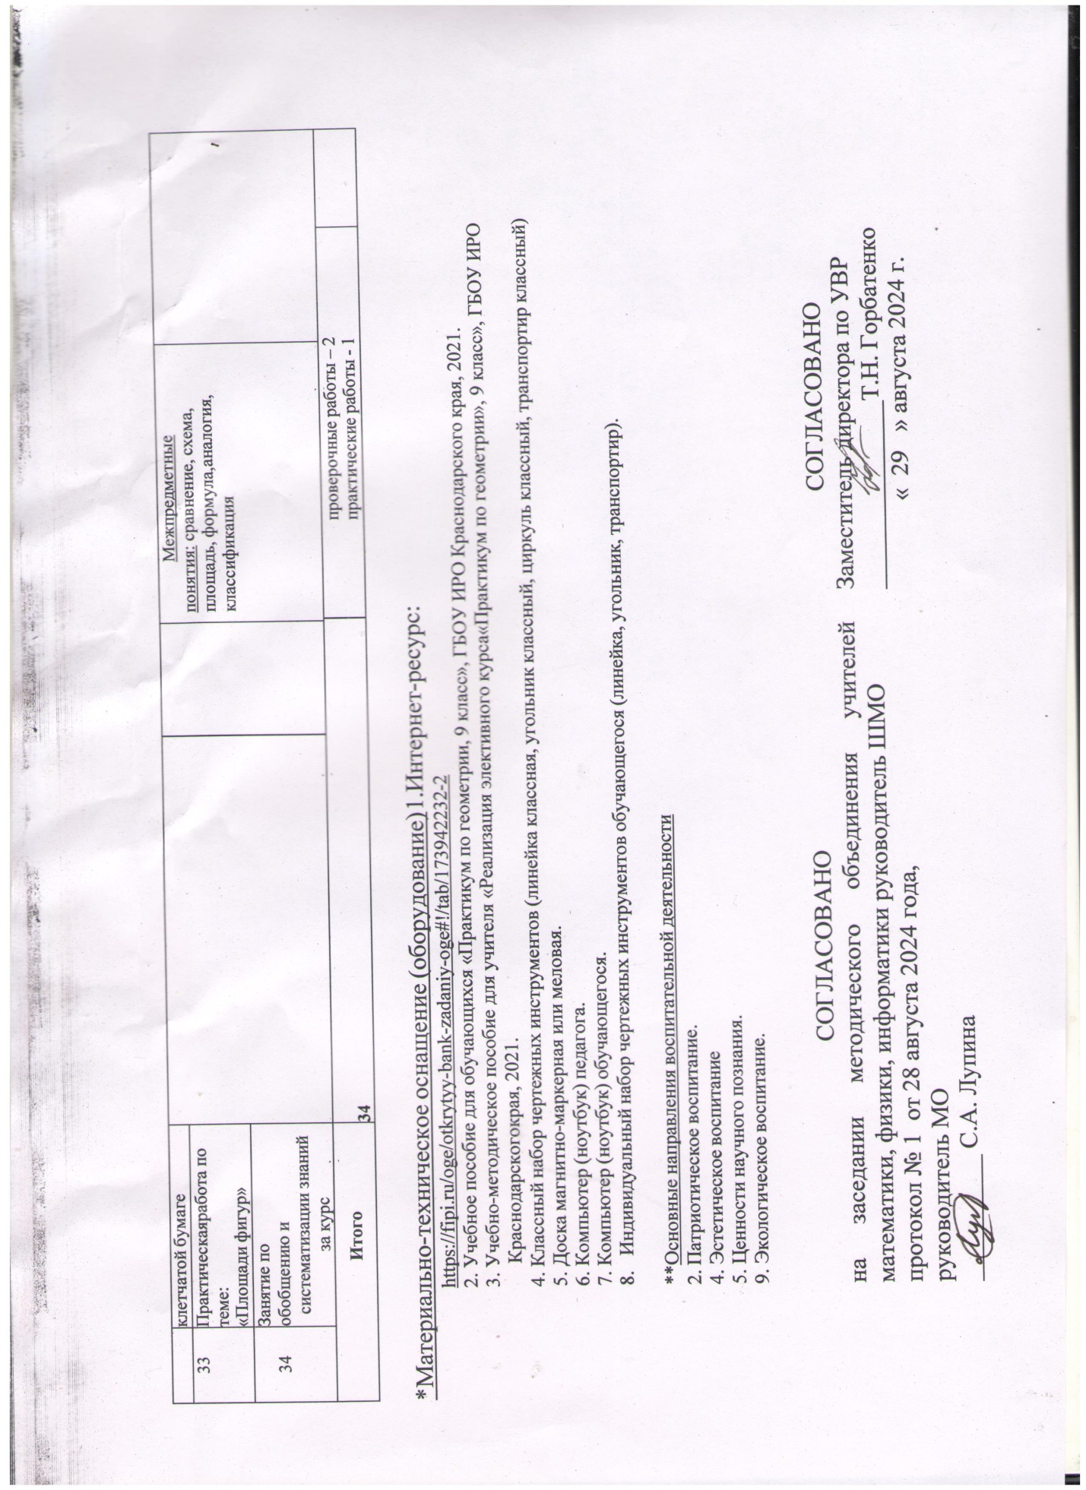

Краснодарский край, Красноармейский район, ст. Полтавская
Муниципальное автономное образовательное учреждение
средняя общеобразовательная школа №7

УТВЕРЖДЕНО
решение педагогического совета
МАОУ СОШ №7 МО Красноармейский
район
от 30.08. 2024года протокол №1
Председатель ___________ Е.А. Шашунин

РАБОЧАЯ ПРОГРАММА

По элективному курсу «Практикум по геометрии»

Уровень образования (класс): основное общее образование 9 класс

Количество часов: 34

Учителя: Логоша И.В.,Лупина С.А., Овечкина Я.А.,
Вецкова .Н.В., Финк Н.А.

Программа разработана в соответствии с Федеральным государственным
образовательным стандартом основного общего образования,

С учетом Учебно- методического пособия «Реализация курса «Практикум по геометрии 8 класс»» Институт развития образования. Краснодар 2021

С учетом УМК Л.С. Атанасян издательство «Просвещение», год издания 2019

